ELEKTRİK-ELEKTRONİK MÜH. ELEKTROMANYETİK DALGA TEORİSİ VİZE SINAVI

S-1 Maxwell denklemlerini nokta ve integral formda yazın.
S-2 Boşluktaki manyetik akı yoğunluğu olarak verilmektedir. Aşağıdaki dikdörtgensel alana etkiyen toplam kuvveti bulun.
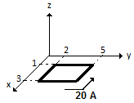
S-3 Aşağıdaki şekilde gösterildiği gibi kayan bir iletken çubuğun x pozisyonu: olarak verilmektedir. İki çubuk arası uzaklık 20cm dir. T ise aşağıdaki değerler için voltmetrede okunan değerleri bulun.
- t= 0.4 s b) x=0.6 m
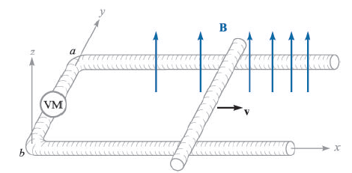
S-4 Boşlukta fazör formda Elektrik alan şiddeti: olarak verildiğine göre aşağıdaki parametreleri bulun.
- ω b) β c) f d) λ e) H_{s}
Bilgi: ,$μ_{0}=4πx{\text{10}}^{−7}$, $c=3x{\text{10}}^{8}$, $η_{0}=\text{377}$
Süre 75 dk. Başarılar, Doç. Dr. Mahit GÜNEŞ

ELEKTRİK-ELEKTRONİK MÜH. ELEKTROMANYETİK DALGA TEORİSİ VİZE SINAVI

S-1 Maxwell denklemlerini nokta ve integral formda yazın.
S-2 Boşluktaki manyetik akı yoğunluğu olarak verilmektedir. Aşağıdaki dikdörtgensel alana etkiyen toplam kuvveti bulun.
S-3 Aşağıdaki şekilde gösterildiği gibi kayan bir iletken çubuğun x pozisyonu: olarak verilmektedir. İki çubuk arası uzaklık 20cm dir. T ise aşağıdaki değerler için voltmetrede okunan değerleri bulun.
- t= 0.4 s b) x=0.6 m
S-4 Boşlukta fazör formda Elektrik alan şiddeti: olarak verildiğine göre aşağıdaki parametreleri bulun.
- ω b) β c) f d) λ e) H_{s}

Bilgi: ,$μ_{0}=4πx{\text{10}}^{−7}$, $c=3x{\text{10}}^{8}$, $η_{0}=\text{377}$
Süre 75 dk. Başarılar, Doç. Dr. Mahit GÜNEŞ

